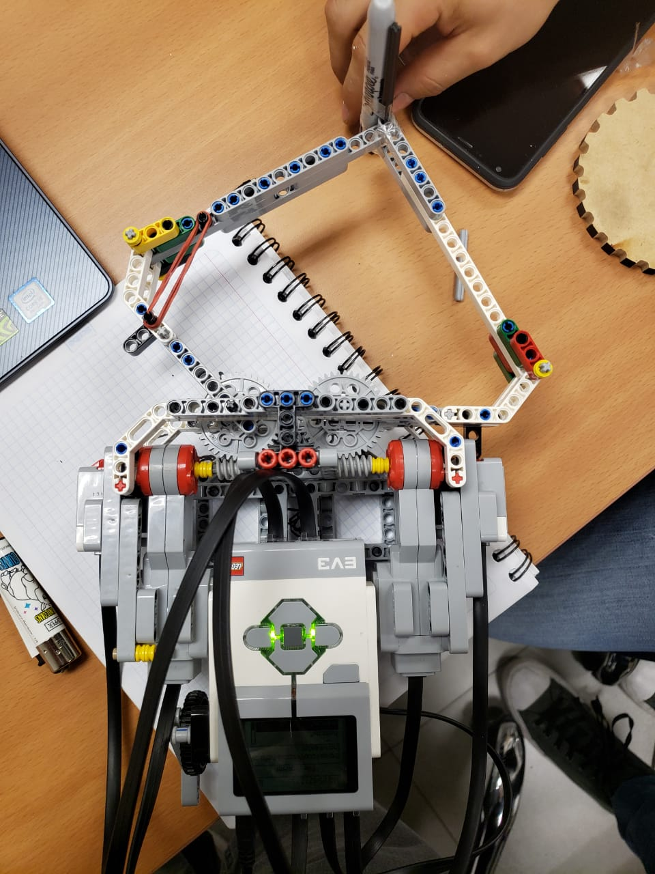

Proyecto Final

EV3 Printer Bot

Equipo: Diego Nery Martínez Guerrero, Francisco Javier Ruiz Martín

| Robótica Industrial | 05/06/2019

# Objetivo

Crear un robot con ayuda de LEGO MINDSTORMS EV3, el te permite programar en el modulo EV3 y con ayuda de los componentes que ya posee el kit, poder crear robots de manera muy sencilla.

El robot es cargado con un código, hecho en C, con el cual podremos cargar una imagen al modulo EV3 que se interpretará de manera que el robot por medio de su armado, podrá dibujar la imagen que recibió.

# Armado

El robot cuenta con tres motores que le ayudan a su movimiento, los tres motores controlar su *brazo* en las direcciones izquierda y derecha. Además de otros complementos, como engranes, brazos, flechas, etc. Que son utilizados como uniones entre las piezas.

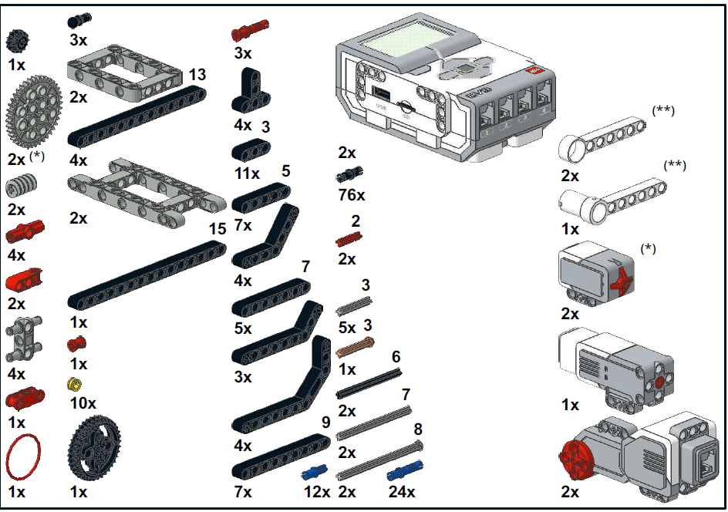

Fig 1: Materiales Necesarios

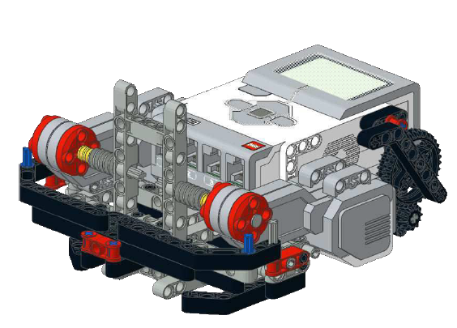

Fig 2: Motores

# Programación

El código utilizado fue subido al GitHub de uno de los alumnos y puede ser descargado en el siguiente enlace: [ProyectoFinal](https://github.com/NeryDiego/RoboticaIndustrial/blob/ProyectoFinal/ProyectoFinal). El código fue trabajado en Visual Studio Code, al cual se le deben descargar varios complementos para poder programar el EV3. El código fue programado en Python.

Para el proceso de instalación al EV3 se requiere una microSD de 2gb a 32gb, en ella se carga un archivo de imagen, con la cual se configura el EV3 para poder cargar el código programado por VSC.

